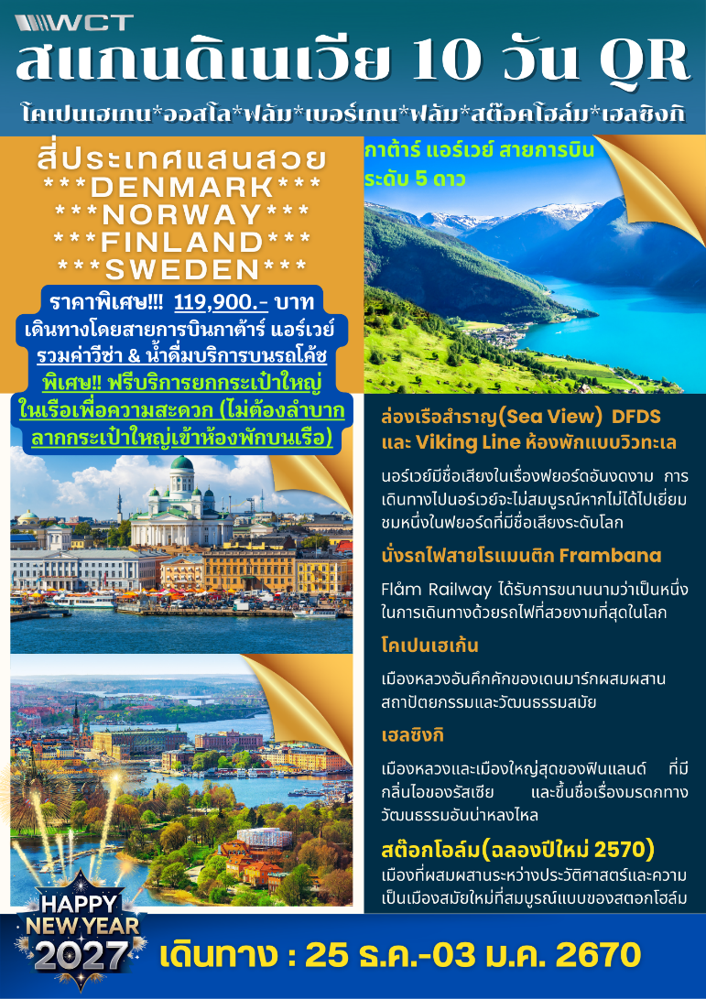

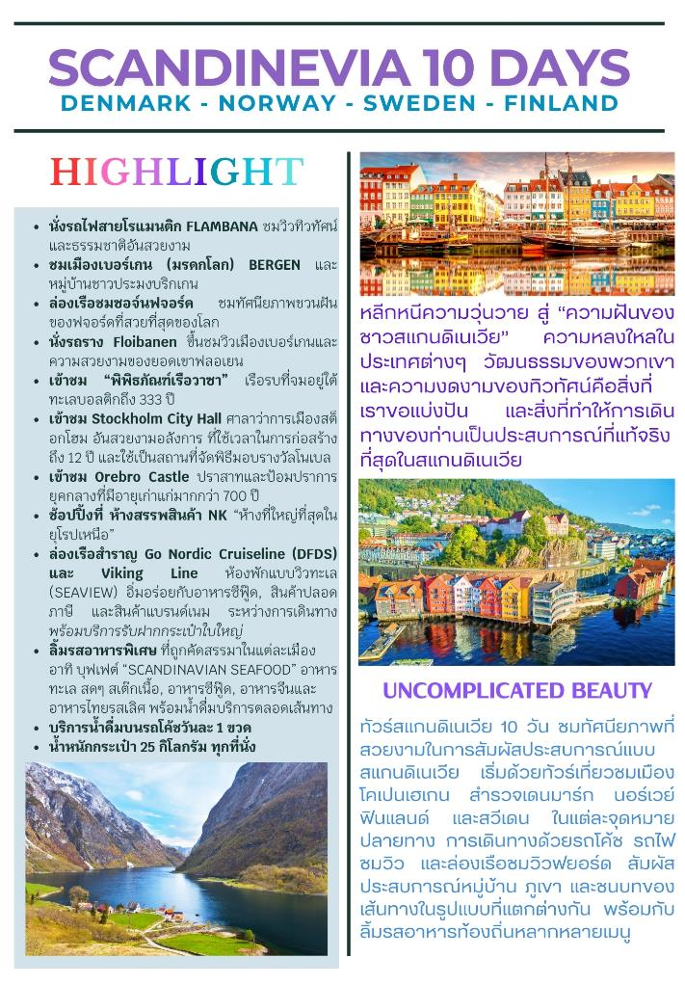

วันศุกร์ที่ 25 ธ.ค. 69(1) สนามบินสุวรรณภูมิ
16.00 น. คณะพร้อมกัน ณ สนามบินสุวรรณภูมิ เคาน์เตอร์สายการบินกาต้าร์แอร์เวย์ เจ้าหน้าที่จากบริษัทฯ คอยอำนวยความสะดวกก่อนการเดินทาง
18.55 น. ออกเดินทางสู่สนามบินโดฮา โดยสายการบินกาตาร์ เที่ยวบินที่ QR833
22.30 น. ถึงสนามบินโดฮา, ประเทศกาต้าร์ (รอเปลี่ยนเครื่อง)
วันเสาร์ที่ 26 ธ.ค. 69(2) โคเปนเฮเก้น – ชมเมือง – ลิตเติ้ลเมอร์เมด
ล่องเรือสำราญ DFDS (พักห้อง SEA VIEW)
01.40 น. ออกเดินทางสู่โคเปนเฮเก้น โดยสายการบินกาต้าร์ เที่ยวบินที่ QR161
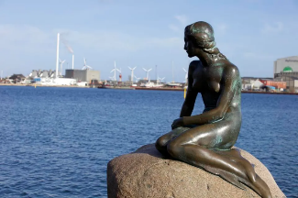
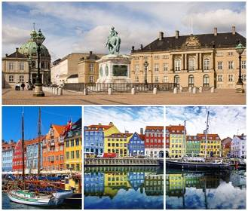
06.30 น. เดินทางถึงกรุงโคเปนเฮเก้น ประเทศเดนมาร์ก ผ่านพิธีตรวจคนเข้าเมืองจากนั้นนำท่านเข้าสู่ตัวเมือง กรุงโคเปนเฮเกน ซึ่งตั้งอยู่ระหว่างทะเลบอลติคและทะเลเหนือ ล้อมรอบด้วยพื้นน้ำเกือบทั้งหมด ภูมิประเทศประกอบด้วยคาบสมุทรจูทแลนด์(Jutland) และเกาะต่างๆอีก 406 เกาะ เมืองโคเปนเฮเกน (Copenhagen) ได้รับการยกย่องว่าเป็นเมืองที่น่าอยู่ที่สุดในโลก และเป็นเมืองหลวงของเดนมาร์ก ประเทศที่มีความสุขที่สุดอันดับ 2 ของโลก และถูกเรียกขานเมืองนี้ว่าเป็นเมืองในเทพนิยายอีกด้วยโคเปนเฮเกน เมืองหลวงและเมืองที่ใหญ่ที่สุดของประเทศเดนมาร์ก ตั้งอยู่ทางทิศตะวันออกติดชายฝั่งทะเล ตรงข้ามกับพื้นที่ของประเทศสวีเดนและด้วยความที่โคเปนเฮเกนคือหนึ่งในเมืองที่เก่าแก่ในทวีปยุโรปและยังถือเป็นเมืองที่ใหญ่ที่สุดของประเทศในแถบสแกนดิเนเวียน / นำท่านชมตัวเมืองเก่าโคเปนเฮเก้น นำท่านถ่ายรูปคู่กับ “เงือกน้อยลิตเติ้ลเมอร์เมด” Little Mermaid สัญลักษณ์ที่สำคัญของเมือง(ตัวละครที่สำคัญของ “ฮันส์ คริสเตียน แอนเดอร์สัน) จากนั้นนำท่านนั้นชม “น้ำพุเกฟิออน” รูปปั้นตำนาน ของการเกิดประเทศเดนมาร์ค เป็นผลงานแอนเดอร์ส บุนด์การ์ด สร้างให้เป็นสัญลักษณ์ของเมืองในโอกาสครบรอบปีที่ 50 จากนั้นชมจตุรัส “พระราชวังอามาเลียนบอร์ก” Amalienborg Palace ที่ประทับในฤดูหนาวของราชวงศ์แห่งเดนมาร์ก
เที่ยง บริการอาหารกลางวัน ณ ภัตตาคาร

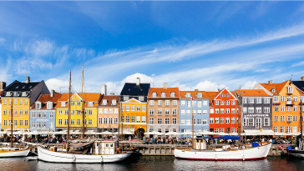
บ่าย จากนั้นนำท่านสู่ “ย่านนูฮาวน์” Nyhavn หรือท่าเรือใหม่ ซึ่งเป็นท่าเรือเก่าที่มีการขุดคลองเชื่อมต่อกับทะเลและยังเป็นที่ตั้งของบ้านเรือนตั้งแต่ยุคคริสต์ศตวรรษที่ 17 นำท่านชม จัตุรัสซิตี้ฮอลล์ อาคารเทศบาลเมืองเก่า เขตย่านใจกลางเมือง ได้เวลาอันสมควรออกเดินทางสู่ท่าเรือเพื่อนำคณะลงเรือสำราญสุดหรูขนาดใหญ่ GO NORDIC CRUISE LINE(DFDS)
15.00 น. นำคณะลงเรือสำราญขนาดใหญ่ GO NORDIC CRUISELINE [DFDS] ซึ่งสะดวก สบายด้วยสิ่งอำนวยความสะดวกนานาชนิด เช่น ภัตตาคาร บาร์ ไนต์คลับและเพลินกับการเลือกชมสินค้าปลอดภาษี ฯลฯ ล่องสู่ทะเลเหนือจรดมหาสมุทรแอตแลนติก ออกเดินทางจากกรุงโคเปนเฮเก้น ประเทศเดนมาร์ก สู่กรุงออสโล ประเทศนอร์เวย์
ค่ำ บริการอาหารมื้อค่ำ แบบบุฟเฟ่ต์อาหารทะเลเมนูพิเศษ สแกนดิเนเวียนซีฟู๊ด Scandinavian Seafood พร้อมเครื่องดื่มท่านละ 1 แก้ว
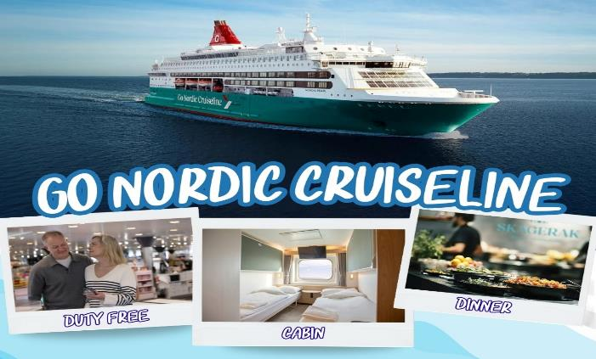
ที่พัก: เรือ GO NORDIC CRUISELINE (DFDS)/ พักห้องละ2 ท่าน(ห้องพักวิวทะเล Seaview)
*** กรุณาเตรียมกระเป๋าเดินทางใบเล็กพร้อมเสื้อผ้าและของใช้สำหรับ 1 คืน เนื่องจากกระเป๋าใบใหญ่ทางบริษัทฯ จะใช้บริการเก็บกระเป๋าของทางเรือเพื่อความสะดวกสบายของทุกท่านไม่ต้องลากกระเป๋าลงเรือ(ลำบากมาก) และไม่เปลืองเนื้อที่ในห้องพัก ***

วันอาทิตย์ที่ 27 ธ.ค. 69(3) ออสโล – ชมกรุงออสโล – เมืองฟลัม/วอส
เช้า บริการอาหารมื้อเช้า ณ ห้องอาหารในเรือสำราญ
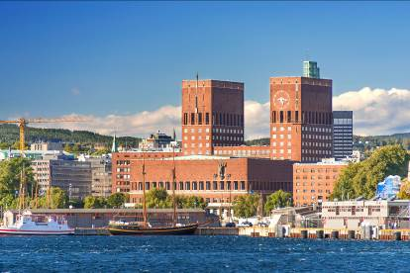
09.30 น. เรือเข้าเทียบฝั่งท่าเรือกรุงออสโล ประเทศนอร์เวย์ นำท่านผ่านชมบริเวณด้านหน้า พระราชวังหลวง “Royal Palace” แห่งกรุงออสโล พระราชวังแห่งนี้มีสถาปัตยกรรมแบบนีโอคลาสสิกที่สวยงาม โดยมีรูปปั้นกษัตริย์เฟรเดอริกที่ 5 (Frederik V) ทรงม้าบริเวณด้านหน้าพระราชวัง และเมื่อมองลงไปจากเนินพระราชวังแล้วจะเห็นสวน Slottsparken และ “ถนนคาร์ล โจฮัน” ถนนช้อปปิ้งที่มีสินค้ามากมาย รวมถึงยังเป็นที่ตั้งของ “โรงละครแห่งชาติ” ที่สร้างขึ้นในปี 1899, “มหาวิทยาลัยออสโล” มหาวิทยาลัยที่เก่าแก่ที่สุดของนอร์เวย์ สร้างขึ้นในปี 1852, และ “อาคารรัฐสภา” “Stortinget” ที่เปิดใช้มาตั้งแต่ปี 1866 เก็บภาพความงดงามของบริเวณอาคารศาลาว่าการกรุงออสโล และโรงละครโอเปราที่ตั้งอย่ในบริเวณริมอ่าวออสโลฟยอร์ด
เที่ยง บริการอาหารมื้อกลางวัน ณ ภัตตาคาร
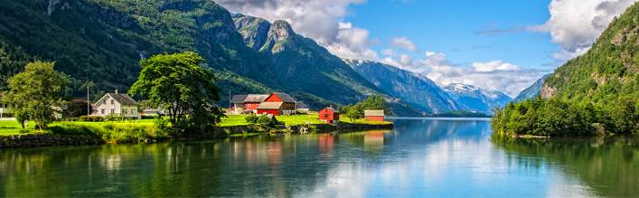
บ่าย นำคณะออกเดินทางสู่เมืองฟลัม / วอส เดินสู่แหล่งแนว ฟจอร์ดอันงดงาม เป็นเมืองที่อยู่ปลายสุดของฟยอร์ดปากแม่น้ำฟลัม ล้อมรอบไปด้วยหุบเขาสลับซับซ้อน ธรรมชาติที่สวยงาม บวกกับอาคารบ้านเรือนที่สร้างจากไม้สีสันสดใสทั้งสีขาว สีแดง สีเหลือง และสีเขียว โดยเฉพาะอย่างยิ่งในช่วงเวลาที่แสงอาทิตย์สาดส่องลอดผ่านหุบเขาชื่นชมกับธรรมชาติป็นภาพที่ติดตาตรึงใจไปอีกนานแสนนาน / นำท่านเดินทางสู่ที่พัก
ค่ำ บริการอาหารมื้อค่ำ ณ ภัตตาคาร
พักที่: Fretheim Hotel / Park Hotel Voss / Myrkdalen Resort / Stalheim Hotel หรือระดับใกล้เคียง

วันจันทร์ที่ 28 ธ.ค. 69(4) เมืองฟลัม/วอสส – ล่องเรือชมฟจอร์ด (มรดกโลกทางธรรมชาติ)
นั่งรถไฟสายโรแมนติก(สวยที่สุดในนอร์เวย์) – เบอร์เกน(มรดกโลก)
เช้า บริการอาหารเช้า ณ ห้องอาหารของโรงแรม
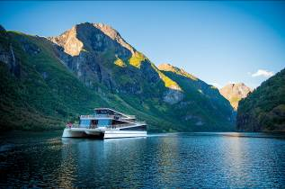
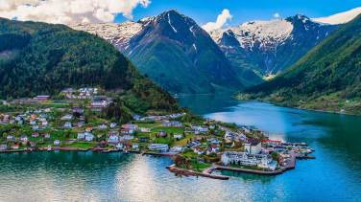
นำท่านเดินทางสู่ท่าเรือฟลัม เพื่อล่องชมความงดงามของ Nærøyfjord ที่โอบล้อมด้วยภูเขาสูงตระหง่านสูงถึง 1,700 เมตร ซึ่งเป็นสาขาของ Sognefjord ที่ยาว 204 กม. และลึกถึง 1,308 เมตร ประทับใจกับหนึ่งฟจอร์ดที่สวยที่สุดของโลก ชมทิวทัศน์ที่สวยงามของฟาร์มแบบดั้งเดิมขนาดเล็กที่เกาะอยู่บนไหล่เขา และภูผาหินสูงตระหง่านที่ธรรมชาติบรรจงสลักไว้ดูวิจิตรพิสดารบน เนินลาดริมฝั่งมีบ้านพักของชาวนอร์เวย์ที่สร้างจากไม้สน รวมถึงน้ำตกที่ไหลตกจากริมหน้าผา สร้างบรรยากาศให้ตื่นตาตื่นใจมิรู้ลืม เรือล่องถึงเมือง ‘กุดวันเก้น’ เมือง
มีประวัติศาสตร์ทางวัฒนธรรมอันยาวนานที่ได้รับการอนุรักษ์ไว้เป็นอย่างดี ตั้งอยู่ท่ามกลางธรรมชาติที่งดงามของแหล่งฟยอร์ดนอร์เวย์
เที่ยง บริการอาหารมื้อกลางวัน ณ ภัตตาคาร
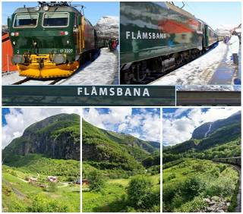
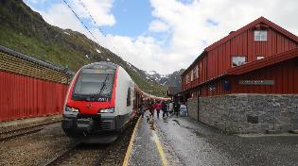
บ่าย นำท่านนั่ง “รถไฟสายโรแมนติคฟลัมสบานา” Flamsbana จากภูเขาสูงลงไปจนถึงฟยอร์ดด้วย Flåm Railway ที่ได้รับความนิยมมากที่สุดของนอร์เวย์และได้รับการโหวตให้เป็นหนึ่งในการเดินทางโดยรถไฟที่ดีที่สุดในโลกด้วยแม่น้ำที่ตัดผ่านหุบเขาลึก น้ำตกที่ไหลลงมาตามไหล่เขาที่สูงชัน ยอดเขาสีขาวที่มีฟาร์มขนาดเล็กที่เกาะอยู่บนทางลาดชัน การเดินทางบนรถไฟ Flåm Railway จึงเป็นการเดินทางผ่านธรรมชาติของนอร์เวย์ นับเป็นหนึ่งในเส้นทางรถไฟที่สูงและสวยที่สุดในโลกฟลัมบาน่าเป็นเส้นทางรถไฟสายเก่าแก่ที่เปิดให้บริการมาตั้งแต่ปี ค.ศ.1940 รถไฟเริ่มต้นจากสถานีรถไฟฟลัม จนกระทั่งถึงสถานีไมดาล ระหว่างนั่งรถไฟ แวะจอดที่สถานีน้ำตกจอสฟอสเซ่น (Kjosfossen) ชมความสวยงามและสัมผัสความชุ่มฉ่ำจากละอองน้ำของน้ำตกที่มีความสูงถึง 225 เมตร ประทับใจกับทัศนียภาพที่สวยงามตลอดเส้นทาง จากนั้นต่อด้วย “รถไฟสายเบอร์เก้น” Bergen Line รถไฟท้องถิ่นอันทันสมัย เส้นทางไมดาล – วอส รถไฟสายเบอร์เกนสร้างขึ้นในปี ค.ศ.1909 และวิ่งผ่านพื้นที่สูงระหว่างเมืองออสโลและเบอร์เกน ซึ่งเป็นสองเมืองที่ใหญ่ที่สุดในนอร์เวย์ รถไฟสายนี้เป็นเส้นทางรถไฟที่สูงที่สุดในยุโรปเหนือ โดยมีสถานีฟินเซเป็นสถานีรถไฟที่สูงที่สุดที่ระดับความสูง 1,222 เมตรเหนือระดับน้ำทะเล สัมผัสทิวทัศน์อันแสนตะการตาที่สุดแห่งหนึ่งในยุโรป เพลิดเพลินกับวิวทิวทัศน์ระหว่างการเดินทางจนกระทั่งถึงสถานีวอสส จากนั้นนำท่านออกเดินทางสู่เมืองเบอร์เกน Bergen เมืองแสนสวยริมชายฝั่งทะเลเหนือ
ค่ำ บริการอาหารค่ำ ณ ภัตตาคารภายในโรงแรมที่พัก
พักที่: Scandic Hotel, Thon Hotel, Clarion Hotel, Bergen / หรือระดับใกล้เคียง
วันอังคารที่ 29 ธ.ค. 69(5) เบอร์เกน – ชมเมือง – นั่งรถรางขึ้นยอดเขา Floyen
หมู่บ้านเอ็ดฟยอร์ด – น้ำตกวอริ่งฟิสเซน – โกล/เกลโล่
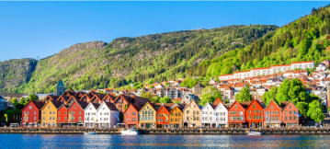
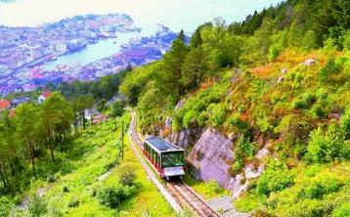
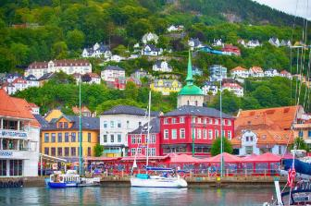
เช้า บริการอาหารนำท่านเที่ยวชมเมืองเบอร์เกน Bergen เมืองมรดกโลก ที่ได้รับการอนุรักษ์ไว้ได้อย่างดี นำท่าน นั่งรถรางขึ้นสู่ยอดเขา (Fløyen) บนความสูง 520 เมตร เหนือระดับน้ำทะเล เพื่อให้ท่านได้ชมวิวทิวทัศน์ของเมืองอันเป็นภาพบรรยากาศที่งดงามและประทับใจ ได้เวลาสมควร นำท่านลงเขาสู่บริเวณตลาดปลาที่มีทั้งปลาทะเลน้ำลึกชนิดต่างๆ และผักผลไม้ท่านจะเพลิดเพลินไปกับการเดินชมเมืองอย่างเต็มที่ เริ่มจากเขตเมืองเก่าอันเป็นที่ตั้งของ Fish Market ที่เป็นทั้งตลาด ปลาอันเก่าแก่และศูนย์การคมนาคมทางทะเลและท่องเที่ยวในภูมิภาคนี้ นำท่านเดินเที่ยวชม“หมู่บ้านชาวประมงโบราณ” Bryggen สิ่งก่อสร้างเก่าแก่ที่ยังคงอนุรักษ์อาคารไม้สีสันสวยงามที่มีอายุเกือบ 300 ปี เรียงรายตลอดแนว
นับเป็นตัวอย่างการก่อสร้างที่โดดเด่นและมี ความความสำคัญทางประวัติศาสตร์และวัฒนธรรม จนได้รับการจดทะเบียนให้เป็นมรดกโลกโดยองค์การยูเนสโก (Unesco)
เที่ยง บริการอาหารมื้อกลางวัน ณ ภัตตาคาร
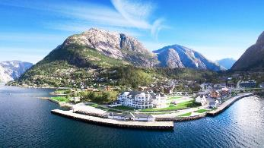
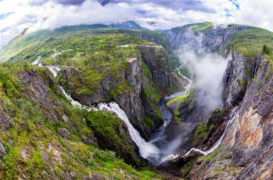
ได้เวลาสมควรนำท่านออกเดินทางสู่เมืองโกล Gol /ได้เวลาสมควรนำท่านออกเดินทางสู่เมืองโกล Gol แวะชมความงดงามของ หมู่บ้านเอ็ดฟยอร์ด (Eidfjord) (สวยงามและอันซีนมากๆ) เมืองเอ็ดฟยอร์ด (Eidfjord) หมู่บ้านเล็กๆที่มีทัศนียภาพภูเขาที่ถูกปกคลุมด้วนหิมะแซมอยู่ไกลๆตัดกับความใสของน้ำทะเลสะท้อนเงาภูเขาออกมาได้อย่างสวยงาม แวะถ่ายรูปกันที่น้ำตกวอริ่งฟิสเซน (Vøringsfossen) เป็นน้ำตกที่สูงถึง 182 ม. เป็นอีกหนึ่งสถานที่ที่นักท่องเที่ยวมาแวะชมมากที่สุด น้ำตกแห่งนี้ตั้งอยู่ในหุบเขา Måbødalen ที่แสนสวยงามดุจดังอัญมณีที่ซ้อนตัวอยู่ในเปลือกหอย เมืองเกลโล Geilo เมืองสกีรีสอร์ท / เมืองเกลโล Geilo เมืองสกีรีสอร์ท
ค่ำ บริการอาหารมื้อค่ำ ณ ภัตตาคาร
พักที่: Pers Hotel Gol / Ustedalen Hotel หรือระดับใกล้เคียง
วันพุธที่ 30 ธ.ค. 69(6) เกลโล่ – ออสโล – ชมเมือง – คาร์ลสตัด
เช้า บริการอาหารเช้า ที่ห้องอาหารของโรงแรม
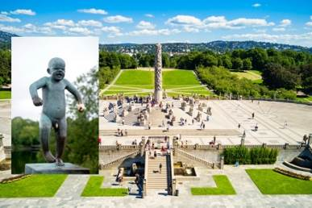
จากนั้นนำท่านออกเดินทางสู่ “กรุงออสโล” โดยใช้เส้นทางแสนสวย ผ่านชมบ้านเรือนที่สวยงามระหว่างทาง สัมผัสธรรมชาติสุดแสนโรแมนติกเดินทางถึงกรุงออสโล เมืองหลวงแสนสวยของประเทศนอร์เวย์ / นำท่านเดินทางเข้าสู่กรุงออสโล ตัวเมืองตั้งอยู่ขอบด้านเหนือของอ่าวฟยอร์ดที่ชื่อออสโลฟยอร์ด ตัวเมืองประกอบด้วยเกาะ 40 เกาะ เกาะใหญ่ที่สุดชื่อMALMOYA นอกจากนี้ ยังมีทะเลสาบกว่า 343 แห่งซึ่งเป็นแหล่งน้ำจืดสำคัญ
นำท่าน “เข้าชมสวนประติมากรรมวิกแลนด์” ชมผลงานของปฏิมากรเอกชาวนอร์เวย์ชื่อกุสตาฟ วิกเกแลนด์ ที่ใช้เวลา 40 ปี ในการแกะกลุ่มรูปสลักหินแกรนิตและทองแดง แสดงถึงเห็นวัฎจักรในหนึ่งชีวิตของมนุษย์ตรงใจกลางของอุทยานเป็นที่ตั้งของรูปแกะสลักชิ้นโบว์แดงของท่านชื่อ "โมโนลิท" (สูง 17 เมตร) แกะสลักจากหินแกรนิตชนิดแข็ง และรูปปั้น หล่อสำริด เยอะแยะมากมายรวมทั้งสวนดอกไม้นานาพันธุ์ให้ท่านเก็บภาพบรรยากาศความสวยงามอย่าเต็มที่ นำท่านขึ้นสู่จุดชมวิว “ชมลานกระโดดสกีโฮเมนคอเลน” Holmenkullen Ski Jump ซึ่งสร้างขึ้นเพื่อเป็นสถานที่แข่งขันกระโดดสกีที่มี่ชื่อเสียงที่สุดของนอร์เวย์
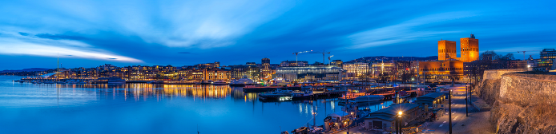
เที่ยง บริการอาหารกลางวัน ณ ภัตตาคาร
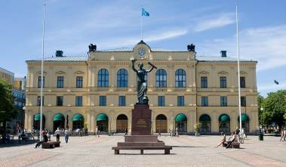
บ่าย คณะเดินทางสู่ “เมืองคาร์ลสตัท”Karlstad เมืองสวยงามเล็กๆ ตั้งอยู่ริมแม่น้ำเดลต้า แม่น้ำที่ยาวที่สุดในสวีเดนที่ไหลลงสู่ ทะเลสาบวาเน่นที่ใหญ่เป็นอันดับสองของประเทศ อดีตศูนย์กลางทางการค้าของชาวไวกิ้งมาตั้งแต่ 1,000 ปีก่อนคริสตกาล เมืองนี้สร้างเมื่อปี ค.ศ.1584 โดย ดยุค ชาร์ล ซึ่งต่อมาคือกษัตริย์ ชาร์ลที่ 9 แห่งราชวงศ์สวีดิช ชื่อเมืองจึงเรียกตามพระนามของพระองค์ นำท่านชมโบสถ์ใหญ่ของเมือง สร้างขึ้นเมื่อปี ค.ศ.1730 ชมจัตุรัสใจกลางเมืองที่สวยงาม คาร์ลสตัดเป็นเมืองหลวงของแวร์มลันด์ลัน หลังจากถูกทำลายด้วยไฟเกือบทั้งหมดในปี ค.ศ.1865 คาร์ลสตัดก็ถูกสร้างขึ้นใหม่ตามแนวทางสมัยใหม่ โดยมีถนนกว้างและสวนสาธารณะขนาดใหญ่
ค่ำ บริการอาหารค่ำ ณ ภัตตาคาร
พักที่: SCANDIC HOTEL, KALSTAD หรือระดับใกล้เคียง
วันพฤหัสฯที่ 31 ธ.ค. 69(7) คาร์ลสตัด – เออเรบรู – เข้าชมปราสาทโอเรบรู – สต๊อกโฮล์ม
ชมเมือง – ช้อปปิ้ง
เช้า บริการอาหารเช้า ที่ห้องอาหารของโรงแรม

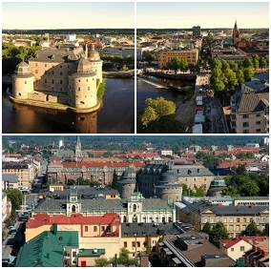
นำท่านเดินทางสู่ “เมืองเออเรบรู” Orebro เมืองที่มีชื่อเสียงมากแห่งหนึ่ง ตั้งอยู่ในภาคกลางของประเทศสวีเดน ชมเมืองเออเรอะบรู อดีตเมืองที่มีความเจริญรุ่งเรืองทางการค้า และยังถือว่าเป็นศูนย์กลางทางประวัติศาสตร์ และวัฒนธรรมที่มีความเก่าแก่มากแห่งหนึ่งของประเทศสวีเดนอีกด้วย นำท่าน “เข้าชมภายปราสาทเออเรบรู” (Orebro Castle) ชมความงดงามของตัวปราสาท ป้อมปราการยุคกลางที่มีอายุเก่าแก่มากกว่า 700 ปี สัมผัสบรรยากาศที่เหมือนนำท่านย้อนกลับไปในสมัยยุคกลาง อันมีมนต์เสน่ห์ และเคยเป็นที่ประทับของสมาชิกราชวงศ์วาซ่าในอดีต ตัวปราสาทตั้งอยู่บนเกาะเล็กๆ บนแม่น้ำสวาร์ตาน “Svartan River” สร้างขึ้นครั้งแรกในช่วงรัชสมัยของราชวงศ์วาซา (Royal Family Vasa) ตัวปราสาทก่อสร้างเพิ่มเติมโดยการผสมผสานฐานรากในยุกลางและศิลปะแบบเรเนอซองส์ได้อย่างลงตัว เกจากนั้นเดินทางสู่กรุงสต๊อกโฮล์ม
เที่ยง บริการอาหารกลางวัน ณ ภัตตาคาร
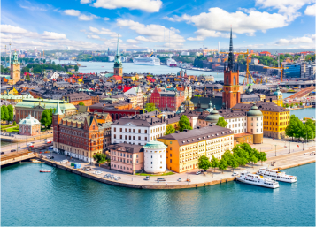
นำคณะเดินทางเข้าสู่ใจกลาง “กรุงสต๊อกโฮล์ม” เที่ยวชมเมืองหลวงของประเทศสวีเดน ที่มีความสวยงามที่สุดแห่งหนึ่งของโลก จนได้รับการขนานนามว่า “ความงามบน ผิวน้ำ” Beauty on Water หรือ “ราชินีแห่งทะเลบอลติค” เมืองแห่ง ประวัติศาสตร์มาตั้งแต่ครั้ง ศตวรรษที่ 13 ศิลปะและ สถาปัตยกรรมผสมผสานด้วยความสะดวกสบาย และ ทันสมัยของบ้านเมือง, ตึกรามบ้านช่อง รวมทั้งปราสาทราชวัง ตั้งอยู่ริมน้ำและตามเนินสูงต่ำ เกาะใหญ่น้อย 14 เกาะ ที่โอบล้อมด้วยทะเลบอลติก Baltic Sea ทะเลสาบ มาลาเร็น Lake Malaren ทำให้สต็อกโฮล์มเป็นเมืองที่สวยที่สุดแห่งหนึ่งในโลก จากนั้นอิสระให้ท่านช้อปปิ้งในบริเวณ ห้างสรรพสินค้าเอ็นเค NK ซึ่งเป็น“ห้างที่ใหญ่ที่สุดในยุโรปเหนือ” หรือเลือกเดินในย่าน Walking Street อันทันสมัย ที่เต็มไปด้วยสินค้าแบรนด์เนมมากมาย เช่น Louis Vuitton, Chanel, NUDIE JEANS, Hermes, Burberry, Adidas, Nike ฯลฯ และสามารถทะลุผ่านไปในบริเวณย่านเมืองเก่าที่สวยงาม
ค่ำ บริการอาหารค่ำ ณ ภัตตาคาร
พักที่: Quality Globe Hotel / Scandic Hotel หรือระดับใกล้เคียง
ฉลองปีใหม่ 2027 ณ กรุงสต๊อกโฮล์ม
วันศุกร์ที่ 1 ม.ค. 2570(8) สต๊อคโฮล์ม – ชมเมือง – เข้าชมพิพิธภัณฑ์เรือรบวาซา
เข้าชมศาลาวาการเมือง – แกมล่าสแตน – ล่องเรือสำราญ Viking Line (พักห้อง SEA VIEW)
เช้า บริการอาหารเช้า ที่ห้องอาหารของโรงแรม
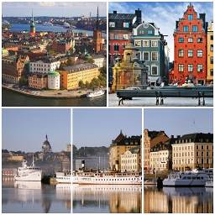
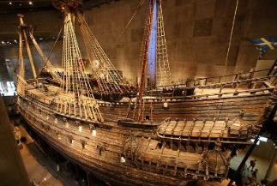
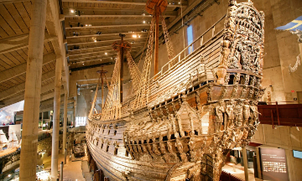
นำคณะ “เข้าชมศาลาว่าการเมือง” City Hall สถานที่จัดงานเลี้ยงให้ผู้ที่ได้รับรางวัลโนเบลที่มีชื่อเสียงไปทั่วโลก โดยการมอบรางวัลโนเบลจัดขึ้นในเดือนธันวาคมของทุกปี ตัวตึกก่อสร้างด้วยอิฐแดงกว่า 8 ล้านก้อนและตกแต่งผนังในห้องเต้นรำที่มีลวดลายฝังหินโมเสกกว่า 19 ล้านชิ้น ใช้เวลาใน การก่อสร้างนานถึง 12 ปี แล้วเสร็จในปี ค.ศ. 1911 นำคณะเดินทางเข้าชม “พิพิธภัณฑ์เรือวาซา” Vasa Museum เรือรบแห่งราชอาณาจักรสวีเดนที่ได้รับ พระราชโองการให้สร้างขึ้นเพื่อใช้ในการทำสงครามกับเยอรมนี “เรือรบวาซาร์” ได้ถูกสร้างขึ้นอย่างยิ่งใหญ่ดูงดงามและน่าเกรงขามแต่เรือรบลำนี้กลับไม่มีโอกาสที่จะได้ออกไปลอยลำต่อหน้าศัตรูของสวีเดนเลยเพราะหลังจากเรือรบวาซาร์ได้ถูกปล่อยลงน้ำได้เพียง 30 นาที เรือรบวาซาร์ก็ล่มและจมลงสู่ก้นทะเลอย่างรวดเร็ว 3 ปี ก่อนที่จะกู้ขึ้นมา และนำมาตั้งแสดงไว้ที่พิพิธภัณฑ์แห่งนี้
เที่ยง บริการอาหารกลางวัน ณ ภัตตาคาร
จากนั้นนำท่านชมเมืองเก่า “แกมล่าสแตน” ซึ่งตั้งอยู่กลางใจเมืองระหว่างทะเลบอติกและทะเลสาบมาลาเร็น โดยมีสะพานเชื่อมระหว่างเมืองใหญ่และเกาะ และเป็นทางเดียวที่เชื่อมระหว่างเมืองและเกาะด้วย จึงทำให้เป็นที่มาของสมญานามของเมืองเก่าเล็กๆแห่งนี้ โดยที่นี่เป็นเมืองที่ผสมผสานระหว่างความเก่าแก่ของประวัติศาสตร์และความทันสมัยของร้านค้าที่เรียงรายมากมายบนท้องถนนแคบๆ ของเมือง
18.00 น. เดินทางสู่ท่าเรือสำราญ Viking Line นำท่านเช็คอินเข้าสู่เรือสำราญขนาดใหญ่ ที่ให้บริการเดินเรือระหว่างแผ่นดินใหญ่ของสวีเดน และฟินแลนด์ ที่เริ่มให้บริการในช่วงปลายฤดูใบไม้ผลิปี 1959 เรือ Viking Line ผสมผสานความหรูหราและความโอ่อ่า เป็นที่รู้จักกันอย่างแพร่หลายว่าเป็นหนึ่งในผู้ให้ บริการเรือเฟอร์รี่ที่ดีที่สุด
ภูมิภาคทะเลบอลติก โดยเรือให้ความบันเทิงมากมาย อาหารและเครื่องดื่มชั้นดี และโอกาสในการช้อปปิ้งที่ยอดเยี่ยมบนเรือ
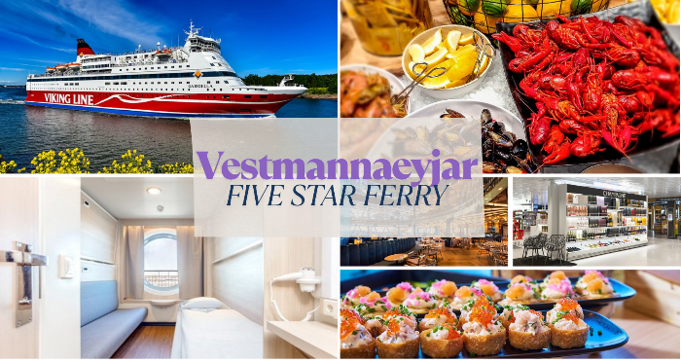
20.00 น. เรือสำราญเดินทางสู่เมืองตุรกู ประเทศฟินแลนด์
ค่ำ บริการอาหารมื้อค่ำ แบบบุฟเฟ่ต์อาหารทะเลเมนูพิเศษ สแกนดิเนเวียนซีฟู๊ด Scandinavian Seafood พร้อมเครื่องดื่มแบบไม่อั้น
พักที่: เรือสำราญ VIKING LINE พักห้องละ 2 ท่าน (วิวทะเล) SEASIDE CABIN
*** กรุณาเตรียมกระเป๋าเดินทางใบเล็กพร้อมเสื้อผ้าและของใช้สำหรับ 1 คืน เนื่องจากกระเป๋าใบใหญ่ทางบริษัทฯ จะใช้บริการเก็บกระเป๋าของทางเรือเพื่อความสะดวกสบายของทุกท่านไม่ต้องลากกระเป๋าลงเรือ(ลำบากมาก) และไม่เปลืองเนื้อที่ในห้องพัก ***
วันเสาร์ที่ 2 ม.ค. 2570(9) เฮลซิงกิ – ชมเมือง – เดินทางกลับ
เช้า บริการอาหารเช้า ณ ห้องอาหารภายในเรือสำราญ
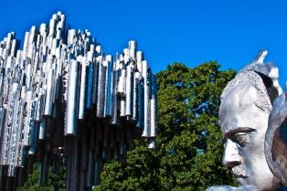
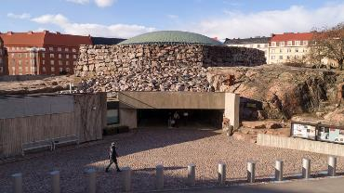
07.35 น. เรือเข้าเทียบฝั่ง “ท่าเรือตุรกุ” เมืองหลวงเก่าของประเทศฟินแลนด์ จากนั้นนำท่านเดินทางสู่กรุงเฮลซิงกิ
นำท่านชมกรุงเฮลซิงกิเมืองหลวงของฟินแลนด์ ซึ่งมีสถาปัตยกรรมแบบ ผสมผสานระหว่างสวีดิชและรัสเซีย
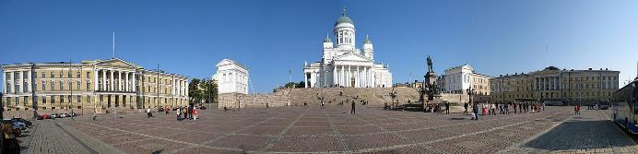
เจ้าของสมญานาม “ธิดาสาวแห่งทะเล บอลติก” นำท่าน “เข้าชมโบสถ์หินเทมเปอเลียวคิโอ” Templiaukkio Church ที่สร้างขึ้นโดย การขุดเจาะในซอกหินแกรนิตขนาดมหึมา โบสถ์ซึ่งออกแบบโดยสองพี่น้องตัวโมและติโม ในปีค.ศ. 1969 มี รูปร่างคล้ายจานบิน นำชม “อนุสาวรีย์ซิเบลิอุซ” Sibelius คีตกวีเอกชาวฟินน์ผู้แต่งเพลงฟินแลนเดียที่สวนสาธารณะเวลล์ จากนั้นชม “จัตุรัสรัฐสภา” Senate Square ซึ่งเป็นที่ตั้งของอนุสาวรีย์พระเจ้าอเล็กซานเดอร์และมหาวิหารใหญ่นิกายรูเธอรันนำชม “ตลาดนัดริมทะเล” Market Square ที่มีชื่อเสียงนอกจากจะเป็นตลาดย่านใจกลางเมืองที่ขายของที่ระลึกแก่นักท่องเที่ยว แหล่งขายปลานานาชนิด อาหารผลไม้ และดอกไม้แล้ว ยังเป็นที่ตั้งสถานที่สำคัญ อาทิ ทำเนียบประธานาธิบดี, ศาลากลางและโบสถ์ นำชม“มหาวิหาร Uspensky” (ด้านนอก) ของศาสนาคริสต์นิกายออร์ธอดอกซ์ที่งดงามด้วยลักษณะสถาปัตยกรรมแบบรัสเซีย // ได้เวลาสมควรนำท่านออกเดินทางสู่สนามบิน
16.05 น. ออกเดินทางสู่กรุงโดฮา ประเทศกาต้าร์ โดยสายการบินกาตาร์ เที่ยวบินที่ QR6121
23.50 น. ถึงสนามบินโดฮา นำท่านเปลี่ยนเครื่อง เดินทางสู่กรุงเทพฯ
วันอาทิตย์ที่ 3 ม.ค. 2570(10) โดฮา – สนามบินสุวรรณภูมิ
01.45 น. เดินทางสู่สนามบินสุวรรณภูมิ โดยสายการบินกาตาร์ เที่ยวบินที่ QR836
12.05 น. เดินทางถึงถึงสนามบินสุวรรณภูมิ โดยสวัสดิภาพพร้อมความประทับใจ
**************************************************
*** หมายเหตุ โปรแกรมการเดินทางอาจเปลี่ยนแปลงได้ตามความเหมาะสม เนื่องจากสภาพ ลม ฟ้า อากาศ การจราจร การล่าช้าของสายการบิน และสถานการณ์ในต่างประเทศที่ทางคณะเดินทางในขณะนั้น เพื่อความเหมาะ และความปลอดภัยในการเดินทาง บริษัทฯ ได้มอบหมายให้ หัวหน้าทัวร์ผู้นำทัวร์ มีอำนาจตัดสินใจ ณ ขณะนั้นทั้งนี้การตัดสินใจ จะคำนึงถึงความเป็นไปได้ ความเหมาะสม และผลประโยชน์ของหมู่คณะเป็นสำคัญ

อัตราค่าบริการ รวมค่าวีซ่า & น้ำดื่มบริการบนรถโค้ช
กำหนดการเดินทาง | ผู้ใหญ่  พักห้องละ 2 ท่าน | เด็กอายุต่ำกว่า 12 ปี  พักกับผู้ใหญ่ 1 ท่าน | เด็กอายุต่ำกว่า 12 ปีพักกับผู้ใหญ่ 2 ท่าน (เสริมเตียง) | พักเดี่ยว  เพิ่มท่านละ
25 ธ.ค.69 – 03 ม.ค.70  “เทศกาลปีใหม่ 2570”  ณ กรุงสต๊อกโฮล์ม | 119,900 | 119,900 | 119,900 | 32,900
* คณะออกเดินทางได้เมื่อมีจำนวนผู้เดินทางครบ 15 ท่านเท่านั้น *
**กรณีต้องการอัพเกรดตั๋วเครื่องบินหรือห้องพักบนเรือสำราญกรุณาติดต่อพนักงานขาย **

อัตราค่าบริการนี้รวม
- ค่าตั๋วเครื่องบินไป-กลับ กรุงเทพฯ-โคเปนเฮเก้น // เฮลซิงกิ-กรุงเทพฯ (หรือสลับประเทศก่อน-หลัง)
- ค่ารถปรับอากาศนำเที่ยวตามระบุไว้ในรายการ พร้อมคนขับรถที่ชำนาญเส้นทาง กฎหมายในยุโรปไม่อนุญาตให้คนขับรถเกิน 12ช.ม./วัน
- โรงแรมที่พักตามระบุหรือเทียบเท่าในระดับเดียวกัน ราคาโรงแรมจะปรับขึ้น 3-4 เท่าตัว หากวันเข้าพักตรงกับงานเทศกาลเทรดแฟร์หรือการประชุมต่างๆ อันเป็นผลที่ทำให้ต้องมีการปรับเปลี่ยนย้ายเมือง โดยคำนึงถึงความเหมาะสมเป็นหลัก
- ค่าอาหารที่ระบุในรายการ ให้ท่านได้เลิศรสกับอาหารท้องถิ่นในแต่ละประเทศ
- ค่าบริการนำทัวร์โดยหัวหน้าทัวร์ผู้มีประสบการณ์นำเที่ยวให้ความรู้ และคอยดูแลอำนวยความสะดวกตลอด การเดินทาง 1 ท่าน
- ค่าประกันสุขภาพและอุบัติเหตุในการเดินทางวงเงินท่านละ 1,000,000 บาท (ตามเงื่อนไขกรมธรรม์) ** หากท่านอายุเกิน 75 ปี หรือไม่ได้ไปและกลับพร้อมคณะ ท่านต้องซื้อประกันเพิ่ม
- ค่าธรรมเนียมวีซ่าเช็งเก่น (สถานทูตไม่คืนให้ ไม่ว่าท่านจะผ่านหรือไม่ก็ตาม)
- น้ำดื่มบริการบนรถโค้ชวันละ 1 ขวด
- บริการฝากกระเป๋าใหญ่บนเรือ Go Nordic Cruiseline และ Viking Line
อัตราค่าบริการนี้ไม่รวม
- ค่าใช้จ่ายส่วนตัว อาทิ ค่าโทรศัพท์ ค่าซักรีด ค่าเครื่องดื่มและอาหารนอกเหนือจากที่ระบุในรายการ
- ภาษีมูลค่าเพิ่ม 7 % และค่าภาษีหัก ณ ที่จ่าย 3 %
- ค่าผกผันของภาษีน้ำมันที่ทางสายการบินแจ้งเปลี่ยนแปลงกะทันหัน
- ค่าทิปคนขับรถวันละ 3 ยูโร ต่อท่าน ต่อ 1 วัน(รวม 8 วัน 24 ยูโร)
- ค่าทิปหัวหน้าทัวร์ วันละ 100 บาท / วัน / ท่าน (ท่านละ 1,000 บาท)
- ค่าพนักงานยกกระเป๋า ณ โรงแรมที่พัก (ทางบริษัทฯไม่ได้จัดให้แก่ท่านเนื่องจากป้องกันการสูญหายจากมิจฉาชีพที่แฝงตัวเข้ามาในโรงแรมที่พัก และเพื่อความสะดวกรวดเร็วในการเข้าห้องพักสำหรับทุกท่าน)
เงื่อนไขการสำรองที่นั่ง และการชำระเงิน
- กรุณาจองล่วงหน้าพร้อมชำระงวดแรก 70,000 บาท ก่อนการเดินทาง พร้อมแฟกซ์สำเนาหน้าหนังสือเดินทาง Passport มายังบริษัท และค่าใช้จ่ายส่วนที่เหลือกรุณาชำระก่อนการเดินทางไม่น้อยกว่า 20 วัน มิฉะนั้นจะถือว่าท่านยกเลิกการเดินทาง
- บริษัทฯขอสงวนสิทธิ์ยกเลิกการเดินทางก่อนล่วงหน้า 10 วัน ซึ่งจะเกิดขึ้นได้ก็ต่อเมื่อไม่สามารถทำกรุ๊ปได้อย่างน้อย 15 ท่าน และหรือ ผู้ร่วมเดินทางในคณะไม่สามารถผ่านการพิจารณาวีซ่าได้ครบ 15 ท่าน ซึ่งในกรณีนี้ ทางบริษัทฯ ยินดีคืนเงินให้ทั้งหมดหักค่าธรรมเนียมวีซ่า หรือจัดหาคณะทัวร์อื่นให้ ถ้าท่านต้องการ
- บริษัทฯขอสงวนสิทธิ์ที่จะเปลี่ยนแปลงรายละเอียดบางประการในทัวร์นี้ เมื่อเกิดเหตุจำเป็น สุดวิสัย จนไม่อาจแก้ไขได้ และจะไม่รับผิดชอบใดๆ ในกรณีที่สูญหาย สูญเสียหรือได้รับบาดเจ็บ ที่นอกเหนือความ รับผิดชอบของหัวหน้าทัวร์และเหตุสุดวิสัยบางประการเช่น การนัดหยุดงาน ภัยธรรมชาติ การจลาจล ต่างๆ
- เนื่องจากรายการทัวร์นี้เป็นแบบเหมาจ่ายเบ็ดเสร็จ หากท่านสละสิทธิ์การใช้บริการใดๆตามรายการ หรือถูกปฏิเสธการเข้า และออกประเทศไม่ว่าในกรณีใดก็ตาม ทางบริษัทฯ ขอสงวนสิทธิ์ไม่คืนเงินในทุกกรณี
- เมื่อท่านได้ชำระเงินมัดจำหรือทั้งหมด ไม่ว่าจะเป็นการชำระผ่านตัวแทนของบริษัทฯ หรือชำระโดยตรงกับทางบริษัทฯ ทางบริษัทฯ จะขอถือว่าท่านรับทราบและยอมรับในเงื่อนไขต่างๆของบริษัทฯ ที่ได้ระบุไว้โดยทั้งหมด
- กรณีท่านที่ประสงค์พักแบบห้องสามเตียง(Triple Room) หากทางโรงแรมที่พักไม่สามารถจัดห้องพักแบบสามเตียงได้ อาจต้องเป็นเตียงเสริมแทน หรือ อาจต้องแยกเป็นห้องสองเตียง 1 ห้องและห้องเตียงเดียว 1 ห้อง ซึ่งมีค่าใช้จ่ายสำหรับค่าห้องเดียวทั้งนี้ทางลูกค้าต้องเป็นผู้จ่ายค่าห้องเดียวเอง(ทางบริษัทฯ ขอแนะนำให้พักสองห้อง)
- รูปภาพใช้เพื่อการโฆษณาเท่านั้น
หมายเหตุ
- ทางบริษัทจะทำการยื่นวีซ่าของท่านก็ต่อเมื่อในคณะมีผู้สำรองที่นั่งครบ 15 ท่าน และได้รับคิวการตอบรับจากทางสถานทูต เนื่องจากบริษัทจะต้องใช้เอกสารต่างๆที่เป็นกรุ๊ปในการยื่นวีซ่า อาทิ ตั๋วเครี่องบิน , ห้องพักที่ได้รับการยืนยันการจองมาจากทางยุโรป ,ประกันการเดินทาง ฯลฯ ทางท่านจะต้องรอให้คณะครบ 15 ท่าน จึงจะสามารถยื่นวีซ่าให้กับทางท่านได้อย่างถูกต้อง
- หากในช่วงที่ท่านเดินทางคิววีซ่ากรุ๊ปในการยื่นวีซ่าเต็ม ทางบริษัทต้องขอสงวนสิทธิ์ในการยื่นวีซ่าเดี่ยว ซึ่งทางท่านจะต้องเดินทางมายื่นวีซ่าด้วยตัวเอง ตามวัน และเวลานัดหมายจากทางสถานทูต โดยมีเจ้าหน้าที่ของบริษัทคอยดูแล และอำนวยความสะดวก
- เอกสารต่างๆที่ใช้ในการยื่นวีซ่าท่องเที่ยวทวีปยุโรป ทางสถานทูตเป็นผู้กำหนดออกมา มิใช่บริษัททัวร์เป็นผู้กำหนด ท่านที่มีความประสงค์จะยื่นวีซ่าท่องเที่ยวทวีปยุโรป กรุณาจัดเตรียมเอกสารให้ถูกต้อง และครบถ้วนตามที่สถานทูตต้องการ เพราะจะมีผลต่อการพิจารณาวีซ่าของท่าน บริษัททัวร์เป็นแต่เพียงตัวกลาง และอำนวยความสะดวกในการยื่นวีซ่าเท่านั้น มิได้เป็นผู้พิจารณาว่าวีซ่าให้กับทางท่าน
- กรณีวีซ่าที่ท่านยื่นไม่ผ่านการพิจารณา และคณะสามารถออกเดินทางได้ ท่านจะต้องเสียค่าใช้จ่ายจริงที่เกิดขึ้นดังต่อไปนี้
  - ค่าธรรมเนียมการยื่นวีซ่าและค่าดำเนินการ ทางสถานทูตจะไม่คืนค่าธรรมเนียมใดๆทั้งสิ้นแม้ว่าจะผ่านหรือไม่ผ่านการพิจารณา
  - ค่ามัดจำตั๋วเครื่องบิน หรือตั๋วเครื่องบินที่ออกมาจริง ณ วันยื่นวีซ่า ซึ่งตั๋วเป็นเอกสารที่สำคัญในการยื่นวีซ่า หากท่านไม่ผ่านการพิจารณา ตั๋วเครื่องบินถ้าออกตั๋วมาแล้วจะต้องทำการ REFUND โดยจะมีค่าธรรมเนียมที่ท่านต้องถูกหักบางส่วน และส่วนที่เหลือจะคืนให้ท่านภายใน 45-60 วัน(ตามกฎของแต่ละสายการบิน) ถ้ายังไม่ออกตั๋วท่านจะเสียแต่ค่ามัดจำตั๋วตามจริงเท่านั้น
  - ค่าห้องพักในทวีปยุโรป ถ้าคณะออกเดินทางได้ และท่านไม่ผ่านการพิจารณาวีซ่า ตามกฎท่านจะต้องโดนค่ามัดจำห้องหรือค่าห้องพักของการเดินทางหากท่านไม่ปรากฏตัวตามวันที่เข้าพัก ทางโรงแรมจะต้องยึดค่าห้อง 100% ในทันที ทางบริษัทจะแจ้งให้ท่านทราบ และมีเอกสารชี้แจงให้ท่านเข้าใจ
- หากท่านผ่านการพิจารณาวีซ่า แล้วยกเลิกการเดินทางทางบริษัทขอสงวนสิทธิ์ในการยึดค่าใช้จ่ายทั้งหมด 100%
- ทางบริษัทเริ่มต้น และจบ การบริการ ที่สนามบินสุวรรณภูมิ กรณีท่านเดินทางมาจากต่างจังหวัด หรือต่างประเทศ และจะสำรองตั๋วเครื่องบิน หรือพาหนะอย่างหนึ่งอย่างใดที่ใช้ในการเดินทางมาสนามบิน ทางบริษัทจะไม่รับผิดชอบค่าใช้จ่ายในส่วนนี้ เพราะเป็นค่าใช้จ่ายที่นอกเหนือจากโปรแกรมการเดินทางของบริษัท ฉะนั้นท่านควรจะให้กรุ๊ป FINAL 100% ก่อนที่จะสำรองยานพาหนะ
- ในกรณีที่เกิดการล่าช้าจากสายการบิน หรือกระเป๋าเดินทางไม่มาตามกำหนด ทางบริษัทจะเป็นตัวแทนในการเรียกร้องค่าชดเชยจากสายการบินให้กับท่าน ซึ่งการพิจารณาขึ้นอยู่กับกฎเกณฑ์ของสายการบินเท่านั้น
เงื่อนไขการยกเลิก
- ยกเลิกก่อนการเดินทาง 40 วัน – คืนค่าใช้จ่ายทั้งหมด ยกเว้นกรุ๊ปที่เดินทางช่วงวันหยุด หรือเงินค่ามัดจำที่ต้อง
การันตีที่นั่งกับสายการบิน หรือ กรุ๊ปที่มีการการันตีค่ามัดจำที่พักโดยตรงหรือโดยการผ่านตัวแทนในประเทศ หรือ
ต่างประเทศและไม่อาจขอคืนเงินได้ (ค่าใช้จ่ายตามความเป็นจริง)
- ยกเลิกก่อนการเดินทาง 20 – 39 วันขึ้นไป – เก็บค่าใช้จ่าย 50 % ของราคาทัวร์
- ยกเลิกก่อนการเดินทาง 1 – 19 วัน – เก็บค่าบริการทั้งหมด 100 %
เอกสารที่ใช้ในการยื่นขอวีซ่า VISA (ต้องมาโชว์ตัวที่สถานทูตเพื่อสแกนลายนิ้วมือทุกท่าน)
        - หนังสือเดินทางที่เหลืออายุใช้งานไม่ต่ำกว่า 6 เดือน และมีหน้าพาสปอร์ตว่างอย่างน้อย 3 หน้า
        - รูปถ่ายสี (ต้องถ่ายไว้ไม่เกิน 6 เดือน ฉากหลังเป็นสีขาวเท่านั้น ) 1.5 X 2.0 นิ้ว จำนวน 3 รูป ขึ้นอยู่กับประเทศที่จะเดินทาง
        - หลักฐานแสดงสถานะการทำงาน 1 ชุด
* ค้าขาย หลักฐานทางการค้า เช่น ใบรับรองจากกระทรวงพาณิชย์หรือใบทะเบียนการค้าที่มีชื่อผู้เดินทาง อายุย้อนหลังไม่เกิน 3 เดือนนับจากวันที่จะยื่นวีซ่า *พนักงานและผู้ถือหุ้น หนังสือรับรองการทำงานเป็นภาษาอังกฤษ ในการออกจดหมายรับรองกรุณาระบุคำว่า TO WHOM IT MAY CONCERN แทนการใช้ชื่อแต่ละสถานทูต
      - *ข้าราชการและนักเรียน หนังสือรับรองจากต้นสังกัด หนังสือรับรองเป็นภาษาอังกฤษ
          - หลักฐานแสดงฐานะการเงินท่านละ 1 ฉบับ ( สถานทูตรับบัญชีออมทัพย์เท่านั้น ส่วนบัญชีอื่นๆนอกจากออมทรัพย์และเอกสารแสดงทางการเงินอื่นๆ สามารถยื่นแนบเพิ่มเติมได้ ทั้งนี้เพื่อให้หลักฐานการเงินของท่านสมบูรณ์ท่สุด)
* หนังสือรับรองจากธนาคาร ในการออกจดหมายรับรองกรุณาระบุคำว่า TO WHOM IT MAY CONCERN แทนการใช้ชื่อแต่ละสถานทูตพร้อม Statement และ สำเนาสมุดเงินฝาก ออมทรัพย์ โดยละเอียดทุกหน้า ย้อนหลัง 6 เดือน กรุณาสะกดชื่อให้ตรงกับหน้าพาสปอร์ต และหมายเลขบัญชีเล่มเดียวกับสำเนาที่ท่านจะใช้ยื่นวีซ่า (ใช้เวลาดำเนินการขอประมาณ 3-5 วันทำการ)
* เด็กต้องทำเอกสารรับรองบัญชีจากทางธนาคารบิดาหรือมารดา
*สามี-ภรรยาที่มีการจดทะเบียนสมรส สามารถใช้เอกสารการเงินร่วมกันได้ แต่ให้ทางธนาคารออกเอกสารแยกคนละชุด
        - กรณีเด็กอายุต่ำกว่า 20 ปีบริบูรณ์ / หากเด็กไม่ได้เดินทางกับบิดา/มารดาคนใดคนหนึ่ง หรือบิดามารดาไม่ได้เดินทางทั้งสองคน ต้องมีจดหมายยินยอมให้เดินทางไปต่าง ประเทศจากบิดา และ มารดา ซึ่งจดหมายต้องออกโดยที่ว่าการอำเภอ
        - สำเนาบัตรประชาชน หรือ สำเนาสูติบัตร 1 ชุด
        - สำเนาทะเบียนบ้าน 1 ชุด
        - สำเนาทะเบียนสมรส หรือ ทะเบียนหย่า 1 ชุด
        - สำเนาใบเปลี่ยนชื่อ-สกุล (ถ้ามี) 1 ชุด
          - การบิดเบือนข้อเท็จจริงประการใดก็ตามอาจจะถูกระงับมิให้เดินทางเข้าประเทศในกลุ่มเชงเก้นเป็นการถาวร และถึงแม้ว่าท่านจะถูกปฏิเสธวีซ่าสถานทูตไม่คืนค่าธรรมเนียมที่ได้ชำระไปแล้วและหากต้องการขอยื่นคำร้องใหม่ก็ต้องชำระค่าธรรมเนียมใหม่ทุกครั้ง
        - หากสถานทูตมีการเรียกสัมภาษณ์ ทางบริษัทฯขอความร่วมมือในการเชิญท่านไปสัมภาษณ์ตามนัดหมายและโปรดแต่งกายสุภาพ ทั้งนี้ทางบริษัทฯ จะส่งเจ้าหน้าที่ไปอำนวยความสะดวก และประสานงานตลอดเวลาและหากสถานทูตขอเอกสารเพิ่มเติมทางบริษัทใคร่ขอรบกวนท่านจัดส่งเอกสารดังกล่าวเช่นกัน กรณีที่ท่านยกเลิกการเดินทางภายหลังจากได้วีซ่าแล้ว ทางบริษัทฯขอสงวนสิทธิ์ในการแจ้งสถานทูตยกเลิกวีซ่าของท่าน เนื่องจากการขอวีซ่าในแต่ละประเทศจะถูกบันทึกไว้เป็นสถิติในนามของบริษัทฯ ทางสถานทูตจะรับพิจารณาเฉพาะท่านที่มีเอกสารพร้อมและมีความประสงค์ที่จะเดินทางไปท่องเที่ยวยังประเทศตามที่ระบุเท่านั้น การปฏิเสธวีซ่าอันเนื่องมาจากหลักฐานในการขอยื่นวีซ่าปลอมหรือผิดวัตถุประสงค์ในการยื่นขอวีซ่าท่องเที่ยว ทางบริษัทฯ ขอสงวนสิทธิ์ในการคืนเงิน โดยจะหักค่าใช้จ่ายที่เกิดขึ้นจริงและจะคืนให้ท่านหลังจากทัวร์ออกเดินทางภายใน 30 วัน โปรแกรมการเดินทางอาจเปลี่ยนแปลงได้ตามความเหมาะสม ทั้งนี้จะคำนึงถึงประโยชน์และความปลอดภัยของผู้เดินทางเป็นหลัก
*** หมายเหตุ ในกรณีที่ทางสถานทูต ต้องการเอกสารเพิ่มเติม อาทิ หนังสือรับรอง เป็นเอกสารที่ออกโดย กรมพัฒนาธุรกิจการค้า (DBD) เพื่อรับรองตัวตนของบริษัท, หรือทางสถานทูตต้องการให้แปลเอกสารเป็นภาษาอังกฤษ ที่ต้องรับรองโดยกรมการกงสุล (เอกสารการเปลี่ยนชื่อ, หนังสือรับรองบุตร) (ทางผู้ยื่นวีซ่า(ลูกค้า) จะต้องเป็นผู้ออกค่าใช้จ่ายในการคัดสำเนาและค่าแปลเอกสารเอง)

***********************************************************

